АДМИНИСТРАЦИЯ
СРЕДНЕОЛЬШАНСКОГО СЕЛЬСОВЕТА
ПРИСТЕНСКОГО РАЙОНА КУРСКОЙ ОБЛАСТИ

ПОСТАНОВЛЕНИЕ
от «19» июня 2018г. № 93

О внесении изменений в Проект организации
дорожного движения в населенных пунктах
Среднеольшанского сельсовета Пристенского
района Курской области

В соответствии с Федеральным законом N 196-ФЗ "О безопасности дорожного движения», Федеральным законом N 131-ФЗ «Об общих принципах организации местного самоуправления в РФ», руководствуясь требованиями государственных стандартов ГОСТ Р 52765-2007, ГОСТ Р 52766-2007, ГОСТ Р 52289-2004, ГОСТ Р 52605-2006, ГОСТ Р 52290-2004, ГОСТ Р 51256-2011,регламентирующих применений технических средств регулирования дорожного движения, Администрация Среднеольшанского сельсовета Пристенского района Курской области ПОСТАНОВЛЯЕТ:
1.Внести изменения в Проект организации дорожного движения в населенных пунктах Среднеольшанского сельсовета Пристенского района Курской области:
- на автомобильной дороге по ул. Школьная с Средняя Ольшанка установить с обеих сторон в непосредственной близости МКОУ «Среднеольшанская СОШ» дорожный знак 3,4 «Движение грузовых автомобилей запрещено» согласно прилагаемой схеме.
2. Контроль за исполнением настоящего постановления оставляю за собой.
3. Постановление вступает в силу со дня его обнародования.

Глава Среднеольшанского сельсовета
Пристенского района Л.А.Малыхина

СХЕМА
о несении изменений в проект организации дорожного движения по ул. Школьная с. Средняя Ольшанка

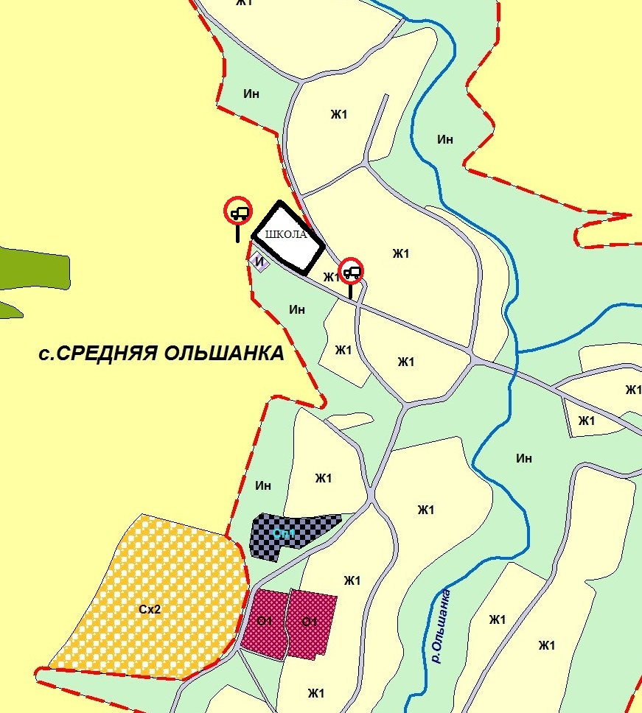

Примечание:

 | - | дорожный знак 3.4 «Движение грузовых автомобилей запрещено»
 | - | участок дороги по ул. Школьная с. Средняя Ольшанка

